Введение

Актуальность выбранной темы дипломной работы определяется высокой значимостью вопросов обеспечения безопасности на различных объектах. С развитием технологий и ростом числа угроз для собственности, а также здоровья людей, системы безопасности становятся важным элементом инфраструктуры как для частных, так и для коммерческих пользователей. Развитие интернет-технологий и распространение онлайн-платформ открыли новые возможности для улучшения доступности и эффективности охранных систем. Онлайн-магазины, предлагающие охранные устройства, становятся все более востребованными, обеспечивая удобство и доступность для широкой аудитории.

Современные охранные системы включают в себя разнообразные устройства, такие как датчики движения, дыма, утечки газа, вибрации, а также камеры видеонаблюдения и системы контроля доступа. Эти устройства служат важным инструментом в предотвращении различных угроз, таких как пожары, кражи, утечки опасных веществ и другие риски. Особенно актуальны такие системы для жилых домов, коммерческих объектов и промышленных предприятий, где защита имущества и здоровья людей имеет первостепенное значение.

Одной из ключевых проблем является недостаточная осведомленность потребителей о доступных охранных решениях и их особенностях. Вопрос выбора подходящего оборудования требует компетентных консультаций и информации о товаре, а также простоты в процессе покупки и установки. В ответ на эти потребности все больше компаний начинают предлагать онлайн-платформы, которые предлагают пользователям широкий ассортимент охранных датчиков и систем. Эти платформы обеспечивают удобство выбора, а также поддержку на всех этапах взаимодействия с клиентом — от покупки до послепродажного обслуживания.

В связи с вышеизложенным, проектирование информационной системы для онлайн-магазина охранных датчиков становится актуальным. Цель данной работы — разработка эффективной и функциональной информационной системы для магазина, который будет предоставлять клиентам высококачественные охранные устройства с возможностью выбора, заказа, а также получения консультаций и послепродажного обслуживания.

Целью данной дипломной работы является проектирование и разработка информационной системы для онлайн-магазина охранных датчиков, которая будет обеспечивать покупателям возможность выбора и заказа товаров для защиты объектов. Система должна быть удобной, безопасной и интуитивно понятной для пользователей. Для достижения этой цели необходимо решить следующие задачи:

1. Проектирование структуры базы данных, которая будет хранить информацию о пользователях, товарах и заказах.
2. Разработка функционала для управления продуктами — добавление новых товаров, редактирование информации о них, а также настройка наличия на складе.
3. Реализация системы управления заказами, которая позволит пользователям оформлять заказы, а администраторам — отслеживать и управлять ими.
4. Разработка функционала для управления правами доступа пользователей и сотрудников, что обеспечит разграничение доступа к различным частям системы в зависимости от роли.
5. Создание удобного интерфейса для пользователей, который обеспечит легкий поиск и заказ продукции.
6. Проектирование панели администратора, которая позволит управлять пользователями, товарами и заказами, а также предоставит возможность консультировать клиентов.

Решение этих задач позволит создать полноценную систему, которая обеспечит не только удобство пользователей, но и функциональность для администраторов и сотрудников компании.

Объектом исследования данной работы является процесс разработки информационной системы для онлайн-магазина охранных датчиков. Это включает в себя как теоретические аспекты разработки таких систем, так и практическую реализацию функциональных компонентов, взаимодействующих с базой данных, пользователями и товарами.

Предметом исследования является проектирование и реализация функциональных подсистем интернет-магазина, включая систему заказов, управление товарами, назначение ролей и прав доступа, а также создание интерфейсов для пользователей и администраторов. Важно отметить, что данные подсистемы должны взаимодействовать друг с другом и обеспечивать безопасность данных, а также комфорт и простоту использования для всех категорий пользователей.

Разработка информационной системы магазина датчиков для охранных систем основывается на современных требованиях безопасности, растущем спросе на охранные технологии и практическом опыте существующих аналогичных онлайн-платформ. Исходными данными для разработки системы являются материалы, предоставленные различными поставщиками охранных устройств, а также стандартные требования для подобных интернет-магазинов.

Кроме того, в основе работы лежат исследования в области пользовательских интерфейсов, разработки безопасных и надежных онлайн-платформ, а также стандарты работы с данными, защита конфиденциальности и обеспечение надежности работы систем безопасности. Программные решения, которые будут использованы для реализации проекта, будут соответствовать современным тенденциям в области информационных технологий и обеспечивать высокую степень защиты как данных пользователей, так и данных, связанных с товарными запасами и заказами.

Работа состоит из введения, основной части, заключения и списка литературы. Основная часть включает разделы, посвященные проектированию информационной системы, анализу требований к функциональным возможностям системы, проектированию интерфейсов и структуры базы данных. Также в основной части будет рассмотрен процесс разработки системы, начиная от выбора технологий до реализации всех подсистем и интеграции их в единую платформу.

Предметная область

Магазин датчиков для охранных систем является онлайн-платформой, которая предлагает широкий ассортимент устройств для обеспечения безопасности жилых, коммерческих и промышленных объектов. Эти устройства предназначены для предотвращения угроз, таких как вторжения, пожары, утечки газа, и других опасностей. Магазин создает удобную среду для пользователей, предоставляя возможность легко находить и заказывать необходимое оборудование для защиты своих объектов. Ассортимент продукции включает датчики движения, дыма, утечки газа, вибрации, разбития стекла, системы видеонаблюдения, контрольные панели, умные замки и аксессуары для установки охранных систем.

Магазин предлагает датчики для различных типов объектов — от жилых домов до промышленных предприятий. Для домов представлены устройства, которые защищают от несанкционированного проникновения и пожаров, тогда как коммерческие и промышленные объекты требуют более сложных систем для контроля параметров, таких как температура, движение и утечка газа. Продукция адаптирована для использования в различных климатических условиях, что особенно важно для промышленных объектов, нуждающихся в круглосуточной защите при любых погодных условиях.

Магазин предлагает современные решения, такие как умные датчики, интегрируемые в системы "умного дома", которые популярны среди пользователей, стремящихся автоматизировать охранные процессы.

Ключевая задача магазина — обеспечить пользователей надежными охранными устройствами, способными работать без сбоев и минимизировать ложные срабатывания. Ассортимент включает сертифицированные продукты от ведущих производителей, соответствующие современным стандартам качества. Покупатели могут получить консультации по выбору устройств, подходящих для конкретных задач и условий эксплуатации.

Интернет-магазин предлагает пользователям удобную навигацию, фильтрацию товаров по типу, производителю, цене и другим параметрам. На сайте также представлены описания товаров, инструкции и отзывы покупателей, что помогает принять обоснованное решение. Доступны различные варианты оплаты и доставки, а для крупных клиентов предусмотрены консультации по проектированию охранных систем.

Магазин предоставляет техническую поддержку после покупки оборудования, включая помощь в установке и настройке систем безопасности. Пользователи могут получить консультации от специалистов, а также воспользоваться постпродажным обслуживанием в случае неполадок.

Целевая аудитория магазина включает частных лиц, желающих защитить свои дома, и бизнес-клиентов, нуждающихся в комплексных системах для защиты коммерческих объектов. Современные технологии активно внедряются в охранные системы. Магазин предлагает умные датчики, которые можно интегрировать с мобильными приложениями для удаленного контроля и управления охранными системами.

Таким образом, магазин датчиков для охранных систем предоставляет инновационные решения, которые позволяют пользователям обеспечить надежную защиту своих объектов с использованием современных технологий безопасности.

Данную информационную систему можно разделить на следующие подсистемы:

1. Заказ товаров — включает таблицы заказов (Orders), продуктов (Products) и связь между ними через таблицу заказанных товаров (OrderProducts). Данные включают заказчиков, их заказы, детали заказов и продукты.

2. Пользователи — система управления пользователями через таблицу Users, где хранится информация о клиентах: логины, пароли и роли.

3. Управление продуктами — включает хранение информации о товарах, таких как цена, наличие на складе и изображения.

4. Назначение ролей и прав доступа аккаунтам сотрудников — каждому сотруднику назначается роль (например, менеджер или администратор), которая определяет его права в системе. Это позволяет разграничить доступ к различным разделам и функциям системы в зависимости от должностных обязанностей. Роли сотрудников определяются в таблице «Users», в которой хранится вся информация о пользователях системы, а права доступа настраиваются с помощью столбца «Role». Это позволяет предоставить каждому сотруднику доступ только к тем функциям и данным, которые соответствуют их роли

Сравнение аналогов

В настоящее время существует множество подобных информационных систем которые предоставляют возможность решения главных управленческих задач, а также позволяют обеспечить персонал различного уровня управления необходимой информацией.

К сожалению, не представилось возможным выполнить сравнение аналогов разрабатываемой информационной системы со стороны персонала, поэтому были рассмотрены интернет ресурсы выбранной тематики, а именно аналогичных программ.

Для формирования функциональных требований к разрабатываемому программному продукту необходимо рассмотреть и проанализировать программы-аналоги по выбранной тематике. Для сравнения были выбраны программы, занимающие первые позиции на разных страницах в поисковике при одном запросе.

В ходе работы было рассмотрено и проанализировано 3 сайта аналога разрабатываемой информационной системы. Это такие программы как Актив-СБ, ИПРо, DELTA.

1. Актив-СБ

Компания «Актив-СБ» с 2004 года успешно работает на рынке систем безопасности, специализируясь на оптовых и розничных поставках технического оборудования. Она предлагает широкий ассортимент качественной продукции, ориентированной на разные категории потребителей, и обеспечивает бесплатную доставку в регионы. Компания также предоставляет партнерские программы, консультации и квалифицированную техническую поддержку.

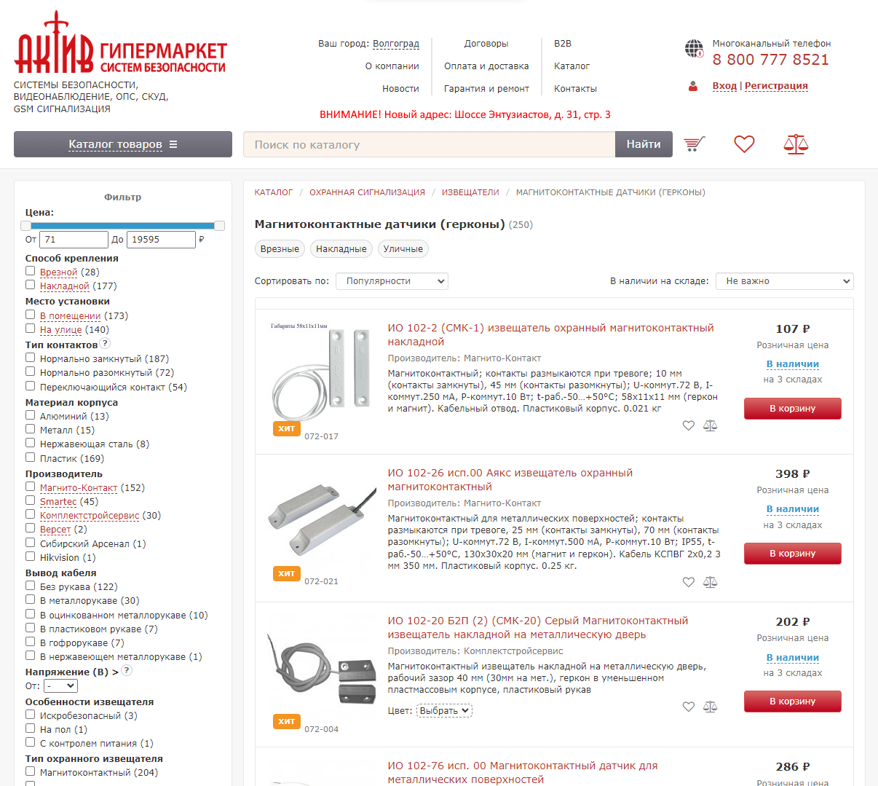

Достоинства сайта:

* Предоставляет подробную информацию о компании, включая реквизиты, отзывы, видеоматериалы, статьи и сертификаты.
* Удобная навигация и доступ к контактным данным.

Недостатки сайта:

* Отсутствие адаптивного дизайна для мобильных устройств.
* Может потребоваться обновление визуального оформления для соответствия современным стандартам.

2. ИПРо

ООО «ИПРо» (Инженерно-Производственное объединение) занимается разработкой и производством сигнализаций с использованием мобильной связи, включая GSM, MMS и 3G сигнализации. Компания стремится к созданию новых решений и их реализации в готовых приборах.

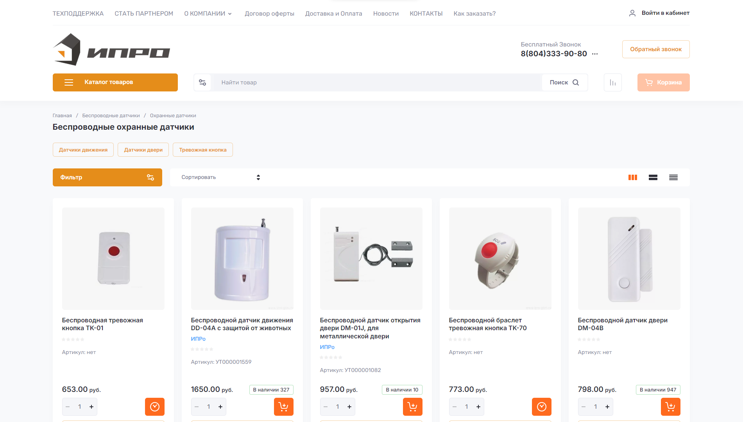

Достоинства сайта:

* Предоставляет информацию о компании и ее продукции.
* Имеет раздел с контактными данными, включая адреса офисов и производства.

Недостатки сайта:

* Ограниченное количество информации о продукции и услугах.
* Может потребоваться улучшение структуры и дизайна для повышения удобства пользователей.

3. DELTA

Компания DELTA является федеральным провайдером услуг безопасности, предлагая решения для защиты объектов бизнеса, частной недвижимости и транспортных средств. Она предоставляет услуги по установке охранных систем, видеонаблюдения, управления доступом и физической охраны.

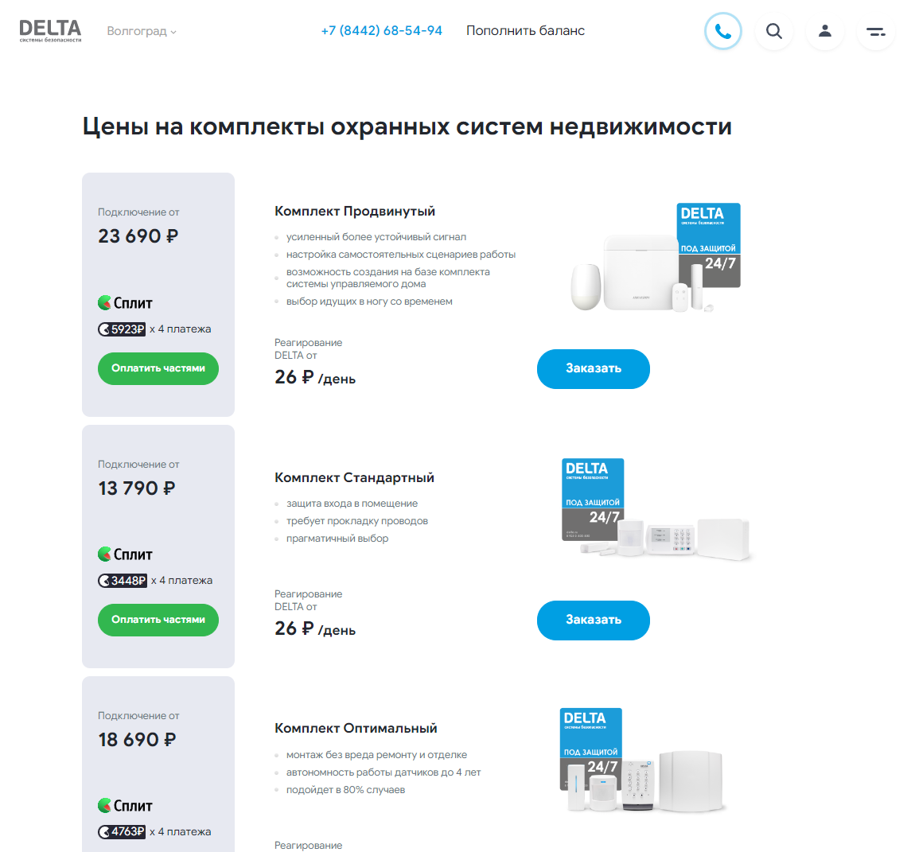

Достоинства сайта:

* Предоставляет подробную информацию о предлагаемых услугах и решениях.
* Имеет разделы с часто задаваемыми вопросами, инструкциями и способами оплаты, что облегчает взаимодействие с клиентами.

Недостатки сайта:

* Может потребоваться улучшение скорости загрузки страниц.
* Отсутствие некоторых актуальных новостей и обновлений.

Таким образом, на основании проведенного анализа программ-аналогов разрабатываемой информационной системы можно выделить следующие критерии для сравнения:

* Удобство навигации – насколько просто и быстро можно найти нужную информацию.
* Адаптивность для мобильных устройств – корректно ли отображается сайт на разных экранах.
* Скорость загрузки страниц – время загрузки сайта.
* Информативность – наличие подробной информации о компании, продуктах и услугах.
* Дизайн – визуальная привлекательность и современность оформления.
* Наличие дополнительных разделов – блог, новости, часто задаваемые вопросы и т.д.
* Контактная информация – доступность адресов, телефонов и других средств связи.

Сравнительные характеристики программ аналогов представлены в таблице 1.

|  |  |  |  |
| --- | --- | --- | --- |
| Критерии | Актив-СБ | ИПРо | DELTA |
| Удобство навигации | Высокое | Среднее | Высокое |
| Адаптивность | Отсутствует | Ограниченная | Ограниченная |
| Скорость загрузки | Средняя | Средняя | Низкая |
| Информативность | Высокая | Средняя | Высокая |
| Дизайн | Устаревший | Устаревший | Современный |
| Наличие доп. разделов | Да | Нет | Да |
| Контактная информация | Полная | Полная | Полная |

Формирование функциональных требований

Проектируемая информационная система магазина датчиков охранных систем предназначена для автоматизации ключевых процессов взаимодействия пользователей с магазином. Она предоставляет удобный доступ к данным, защиту от некорректных действий и полный набор функций для работы с товарами, заказами и учетными записями пользователей.

#### **Требования к проектируемой системе:**

* Авторизация и регистрация пользователей по ролям (клиент, менеджер, администратор);
* Просмотр каталога товаров с возможностью фильтрации и сортировки по категориям, производителям, ценам;
* Добавление, редактирование и удаление товаров (только для менеджеров и администраторов);
* Оформление заказов клиентами с указанием способа доставки и оплаты;
* Редактирование заказов менеджерами (изменение статуса, удаление);
* Просмотр текущих и завершенных заказов клиентами;
* Управление пользователями (создание, удаление, изменение данных) для администраторов;
* Формирование отчетов о продажах, заказах и состоянии складских остатков;
* Реализация поиска товаров, заказов и пользователей по заданным параметрам;
* Обеспечение защиты данных от некорректных действий пользователей;
* Выдача информационных сообщений об ошибках и результатах операций;
* Поддержка обратной связи между клиентами и магазином.

#### **Требования к интерфейсу:**

* Простота и удобство в использовании;
* Логичное распределение функциональных элементов;
* Название каждого элемента интерфейса должно четко соответствовать выполняемой функции;
* Минимизация времени, необходимого для выполнения операций пользователем;
* Поддержка адаптивности интерфейса для корректной работы на различных устройствах.

#### **Функциональные характеристики:**

1. Авторизация пользователей должна обеспечивать защиту учетных записей через безопасное хранение паролей.
2. Клиенты могут просматривать ассортимент, добавлять товары в корзину, оформлять заказы и отслеживать их статус.
3. Менеджеры имеют доступ к данным заказов и товаров для их редактирования.
4. Администраторы управляют данными о пользователях, ролях и выполняют аудит системы.

В информационной системе предусмотрена подсистема работы с сотрудниками, которая содержит данные о сотрудниках, такие как ФИО, должность, логин, пароль, тип пользователя, контактная информация (номер телефона, email), место жительства, стаж работы и образование. Доступ к данной подсистеме предоставляется администратору, который может добавлять, редактировать и удалять записи сотрудников, а также выдавать доступ к системе. Менеджер имеет ограниченные права и может только просматривать данные сотрудников, которые находятся в его подчинении. Функционал подсистемы позволяет формировать отчеты о текущем составе сотрудников, обновлять их данные и удалять записи при увольнении.

Подсистема работы с клиентами обеспечивает хранение информации о клиентах, включая их ФИО, адрес доставки, контактный номер телефона, email, историю заказов и дату регистрации в системе. Менеджеры имеют доступ к просмотру данных клиентов и их истории заказов, а администраторы могут редактировать данные клиентов и удалять их записи по запросу либо в случае нарушения условий использования. Основной функционал подсистемы включает возможность обновления контактной информации, удаления данных при завершении сотрудничества, а также формирования отчетов по клиентской базе.

Подсистема работы с товарами предназначена для управления информацией о продукции, такой как название, описание, цена, количество на складе, статус наличия, производитель и фотографии. Менеджеры имеют доступ к добавлению новых товаров, изменению цен и описаний, а также редактированию их статуса. Администраторы, в свою очередь, могут выполнять все операции менеджеров, включая удаление товаров, которые больше не продаются. Функционал подсистемы позволяет формировать отчеты по количеству товаров на складе, анализировать популярность продукции и оперативно обновлять данные в каталоге.

Подсистема работы с заказами включает управление всеми аспектами обработки заказов. Клиенты могут оформлять заказы, просматривать их статус и историю, а менеджеры имеют возможность редактировать данные заказов, изменять их статус и удалять при необходимости. Администраторы имеют полный доступ к заказам, включая удаленные или отмененные. Функционал подсистемы поддерживает создание отчетов о продажах, анализ популярности товаров и управление доставкой заказов.

Подсистема управления ролями и доступом отвечает за распределение прав пользователей системы. Администраторы могут назначать роли новым пользователям, изменять существующие права и удалять учетные записи при необходимости. Все операции по изменению ролей фиксируются для обеспечения безопасности и контроля.

Все подсистемы работают в интеграции, обеспечивая удобство использования для разных категорий пользователей и упрощая управление данными в системе.

Программа, которая должна быть разработана, обязана включать следующий функционал:

* Содержать подробную информацию о пользователях:
  + Для клиентов: контактные данные, история заказов.
  + Для сотрудников: ФИО, логин, роль, контактные данные.
* Содержать подробную информацию о товарах:
  + Наименование.
  + Тип датчика (движение, дым, утечка газа и т. д.).
  + Цена.
  + Описание и характеристики.
  + Количество на складе.
* Поддерживать учет заказов:
  + Учет текущих и выполненных заказов.
  + Хранение деталей заказа (товары, дата, клиент, статус).
* Обеспечивать поиск по параметрам и сортировку:
  + По категории товаров.
  + По цене.
  + По популярности.
* Обеспечивать возможность редактирования данных таблиц:
  + Обновление данных о товарах.
  + Редактирование заказов (изменение статуса, состава заказа).
  + Обновление учетной информации о клиентах и сотрудниках.

Доступ к информации об организации: При авторизации в системе пользователи получают доступ к актуальной информации о магазине:

* Каталог товаров.
* Условия доставки и оплаты.
* Контактные данные технической поддержки.

Диаграмма вариантов использования



Спецификация прецедентов

Для уточнения прецедентов были составлены текстовые описания основных прецедентов.

Успешная авторизация пользователя в системе

|  |  |  |
| --- | --- | --- |
| Пользователь | Система | База данных |
| 1. Запускает программу. | 2. Отображает окно авторизации. |  |
| 3. Вводит корректные данные. |  | 5. Проверяет, есть ли такой пользователь в системе. |
| 4. Нажимает на кнопку «Войти». | 6. Выводит сообщение о статусе входа. |  |
| 7. Нажимает на кнопку «ОК». | 8. Открывает окно пользователя. |  |

Авторизация пользователя в системе с ошибкой

|  |  |  |
| --- | --- | --- |
| Пользователь | Система | База данных |
| 1. Запускает программу. | 2. Отображает окно авторизации. |  |
| 3. Вводит некорректные данные. |  | 5. Проверяет, есть ли такой пользователь в системе. |
| 4. Нажимает на кнопку «Войти». | 6. Выводит сообщение о статусе входа. |  |
| 7. Нажимает на кнопку «ОК». |  |  |
| 8. Вводит корректные данные. |  | 9. Проверяет, есть ли такой пользователь в системе. |
| 10. Нажимает на кнопку «Войти». | 11. Выводит сообщение о статусе входа. |  |
| 12. Нажимает на кнопку «ОК». | 13. Открывает окно пользователя. |  |

оформление заказа

|  |  |  |
| --- | --- | --- |
| Пользователь | Система | База данных |
| 1. Запускает программу. | 2. Отображает окно авторизации. |  |
| 3. Вводит корректные данные. |  | 5. Проверяет, есть ли такой пользователь в системе. |
| 4. Нажимает на кнопку «Войти». | 6. Выводит сообщение о статусе входа. |  |
| 7. Нажимает на кнопку «ОК». | 8. Открывает окно пользователя. |  |
| 9. Переходит в каталог товаров. | 10. Отображает список товаров с возможностью фильтрации. |  |
| 11. Выбирает интересующий товар. | 12. Отображает карточку товара с его характеристиками. |  |
| 13. Нажимает на кнопку «Добавить в корзину». | 14. Добавляет товар в корзину. |  |
| 15. Переходит в корзину. | 16. Отображает список добавленных товаров с их количеством и общей стоимостью. |  |
| 17. Нажимает на кнопку «Оформить заказ» | 18. Открывает форму оформления заказа. |  |
| 19. Вводит адрес доставки. | 20. Проверяет корректность введенных данных. |  |
| 21. Подтверждает заказ. | 22. Отображает сообщение об успешном оформлении заказа. | 23. Сохраняет информацию о заказе (клиент, товары, адрес, статус). |

Оформление заказа с ошибкой

|  |  |  |
| --- | --- | --- |
| Пользователь | Система | База данных |
| 1. Запускает программу. | 2. Отображает окно авторизации. |  |
| 3. Вводит корректные данные. |  | 5. Проверяет, есть ли такой пользователь в системе. |
| 4. Нажимает на кнопку «Войти». | 6. Выводит сообщение о статусе входа. |  |
| 7. Нажимает на кнопку «ОК». | 8. Открывает окно пользователя. |  |
| 9. Переходит в каталог товаров. | 10. Отображает список товаров с возможностью фильтрации. |  |
| 11. Выбирает интересующий товар. | 12. Отображает карточку товара с его характеристиками. |  |
| 13. Нажимает на кнопку «Добавить в корзину». | 14. Добавляет товар в корзину. |  |
| 15. Переходит в корзину. | 16. Отображает список добавленных товаров с их количеством и общей стоимостью. |  |
| 17. Нажимает на кнопку «Оформить заказ» | 18. Открывает форму оформления заказа. |  |
| 19. Вводит некорректный адрес доставки (например, пустое поле). | 20. Проверяет корректность введенных данных. |  |
|  | 21. Выводит сообщение об ошибке и просит исправить данные. |  |
| 22. Исправляет адрес доставки. |  |  |
| 23. Подтверждает заказ. | 24. Отображает сообщение об успешном оформлении заказа. | 25. Сохраняет информацию о заказе (клиент, товары, адрес, статус). |